Chapitre 13 : Le théorème de Thalès 2
II. Montrer que deux droites sont (ou ne sont pas) parallèles
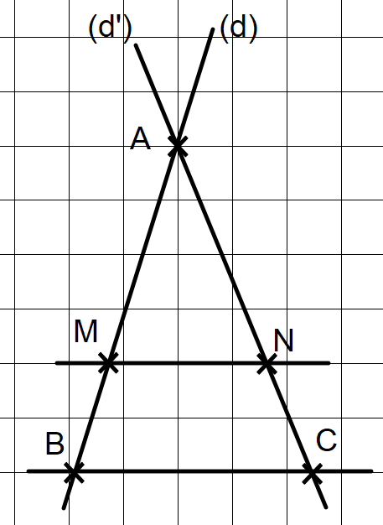
Propriété : (réciproque du théorème de Thalès)
Soient (d) et (d’) deux droites sécantes en A.
Soient B et M deux points de la droite (d) distincts de A.
Soient C et N deux points de la droite (d’) distincts de A.
Si $\frac{AM}{AB}=\frac{AN}{AC}$
et si les points A, M et B sont alignés danqs le même ordre que les points A, N et C,
alors les droites (MN) et (BC) sont parallèles.
1) Exemple 1
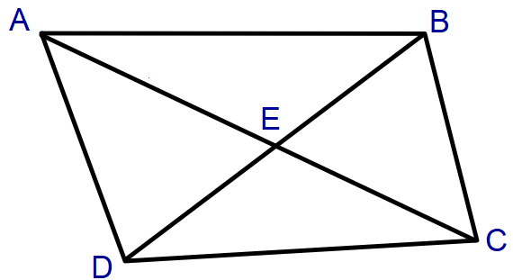 | AE = 6cm ; EB = 7cm ; DE = 4cm ; EC = 10,5cm  Les droites (AD) et (BC) sont-elles parallèles ?
Rédaction type :
Les droites (BD) et (AC) sont sécantes en E.
$\frac{EA}{EC}=\frac{6}{10,5}$ = $\frac{4}{7}$
$\frac{ED}{EB}=$ $\frac{4}{7}$
Donc $\frac{EA}{EC}=\frac{ED}{EB}$ L’égalité de Thalès est vérifiée.
Les points A, E et C sont alignés dans le même ordre que les points D, E et B.
Donc les droites (AD) et (BC) sont parallèles.
2) Exemple 2
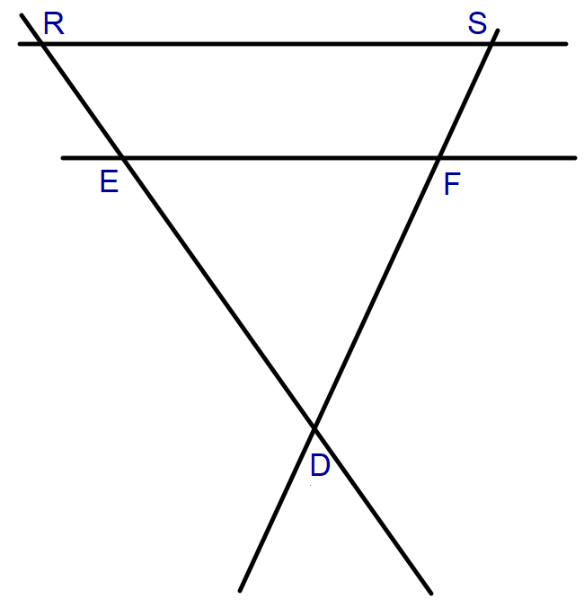 | DE=3cm ; ER=2,4cm ; DF=2,5cm ; DS=4cm  Les droites (RS) et (EF) sont-elles parallèles ?
Rédaction type :
Les droites (RE) et (SF) sont sécantes en D.
$\frac{DF}{DS}=\frac{2,4}{4}$ = $\frac{3}{8}$
$\frac{DE}{DR}=$ $\frac{3}{5,4}$ $=$ $\frac{5}{9}$
Donc $\frac{DE}{DR}≠\frac{DF}{DS}$ L’égalité de Thalès n’est pas vérifiée.
Donc les droites (RS) et (EF) ne sont pas parallèles.

